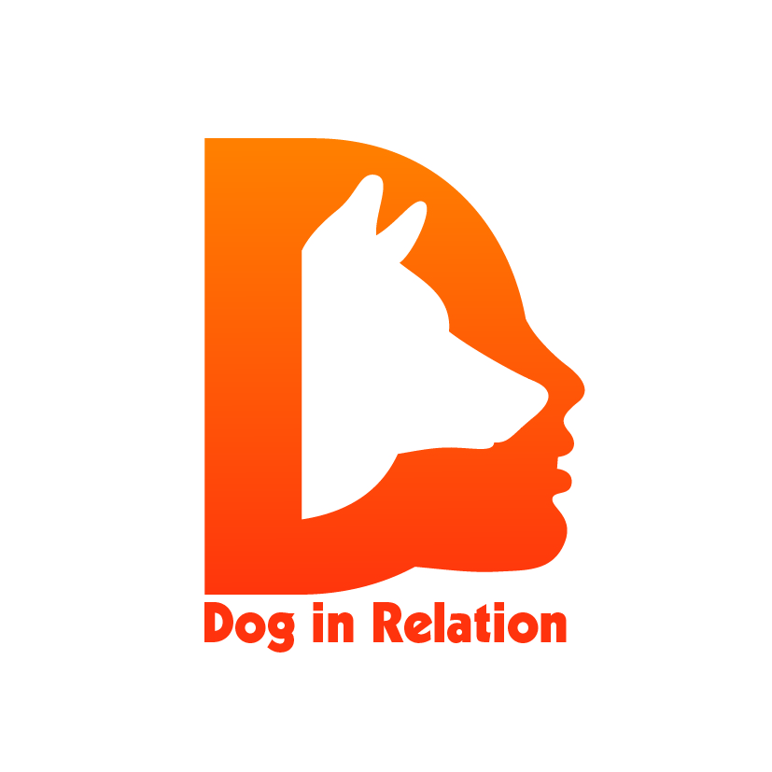 |  | Août 2023 Conférence en ligne "Mendiant, éboueur, charognard ou prédateur" Veronica Papa  Juin 2023 Colloque- TRANSE & SCIENCE – « Transes héritées de pratiques ancestrales »- CHU Liège  Juin 2023 Séminaire en présentiel "Se retrouver (réciproquement) dans la présence et l'authenticité" Ath- Dog Balance-2 journées  Mars et avril 2023- Séminaire en ligne « Mon animal, partenaire de vie » Anna Evans, Gaelle Brunetaud et Francine Goffaux-Özkaplan – 5 soirées  Décembre 2022 Conférence en ligne "Liberté, gestion de l'espace et des émotions" Dog Balance- Ath- 2 journées  Novembre 2021 Conférence en ligne « Traduire l'intraduisible » Dog Balance  Avril 2012 Conférence en ligne « Traduire l'intraduisible » Dog Balance  Mars 2021 Séminaire en ligne "La communication empathique et l'importance de cette présence de l’humain dans la relation au chien » Dog Balance  Mars 2021 Conférence en ligne « Traduire l'intraduisible » Dog Balance  Janvier 2021 Conférence en ligne "Les notions d'espace et de temps chez le chien"- Dog Balance  Novembre 2020 Séminaire en ligne « Continuer à évoluer avec son chien de façon autonome » Programme de 28 jours- Dog Balance  Aout 2020 Séminaire en ligne « Cultiver l'accueil dans la générosité, la présence et le partage »- 8 modules- Dog Balance  Aout 2020 Conférence en ligne « La voie du milieu dans la relation avec le chien - Entre l'arrogance et la lâcheté » Dog Balance  Novembre 2019 Séminaire en présentiel- « Humain/chien- L’art de composer » Dog Balance. Canischola- 2 journées  Juin 2015 Colloque international –symposium. « L’aventure des neurosciences. Des territoires de la Recherche aux défis de l’éducation »- Angers, France (4 journées)  Avril 2012 Séminaire- « Apprendre à communiquer par soi-même avec un animal de manière ludique et structurée » Niveau initiation- Anna Evans- Namur. 2 journées

